Nr sprawy:  Z/PO/2023/09/1 | Załącznik nr 5 do SIWZ

Wymagane przez Zamawiającego wzory rzeźby bieżnika dla
opon w rozmiarze 275/70 R 22,5 na osie napędowe

Wzory rzeźby:

1)
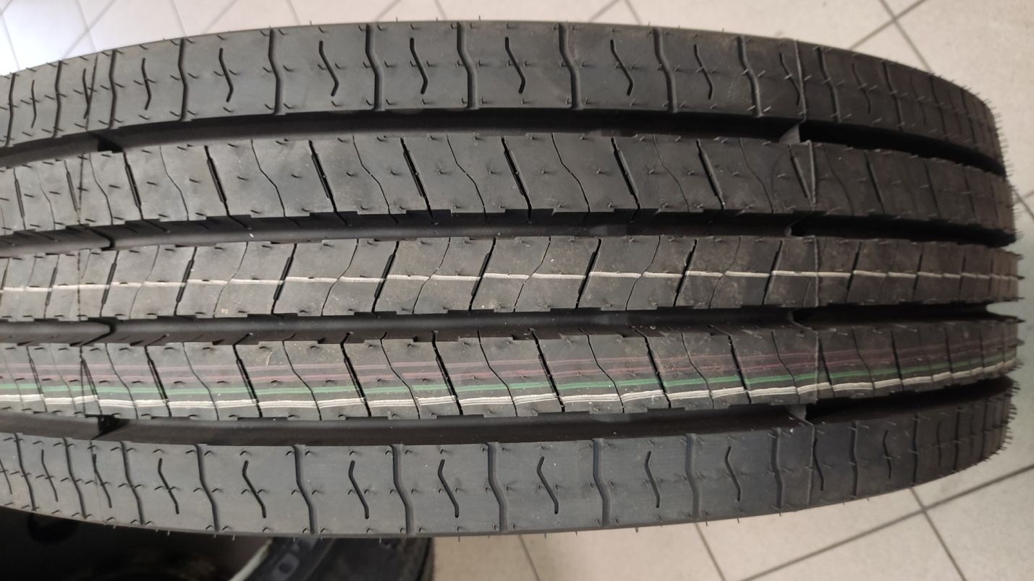

2)
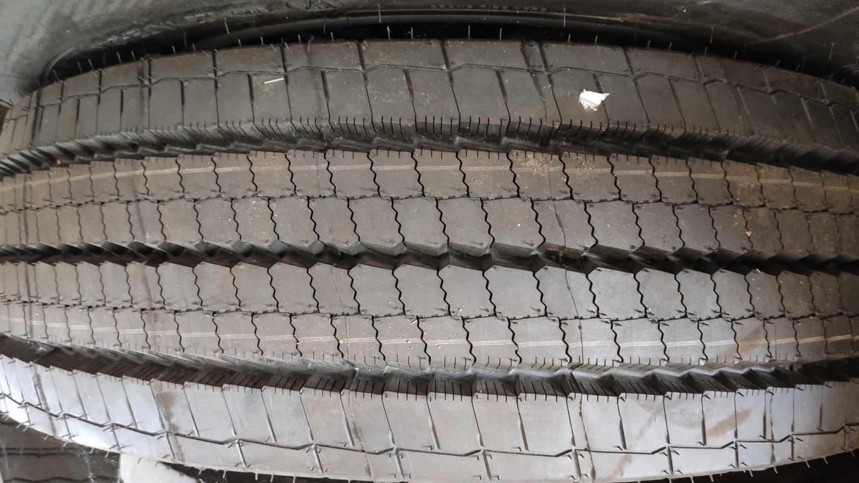

3)

